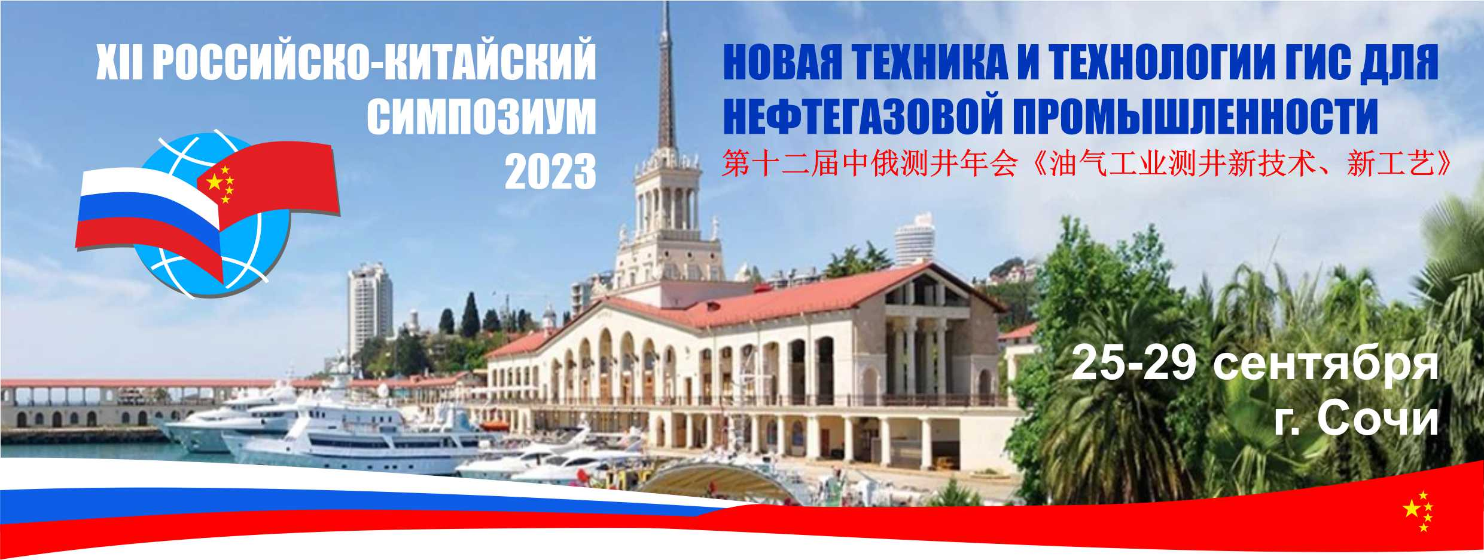

**заявка НА УЧАСТИЕ**

Настоящим подтверждаем согласие на участие в работе **XII Российско-Китайского симпозиума «Новые техника и технологии ГИС для нефтегазовой промышленности» с 25 по 29 сентября 2023г. г. Сочи** в соответствии с общими условиями участия, являющимися неотъемлемой частью настоящей заявки.

**РЕКВИЗИТЫ ОРГАНИЗАЦИИ**

|  |  |
| --- | --- |
| Наименование организации: _____________________________________  Юридический адрес: ____________________________________________  Почтовый адрес: ________________________________________________  Тел./Факс: _____________________________________________________  ИНН/КПП _________________________ _____________________________  ОКПО/ОГРН _______________________/_____________________________  Руководитель Ф.И.О., должность ___________________________________  _______________________________________________________________  Руководитель действует на основании ______________________________ | Банковские реквизиты:  р/с ___________________________________  в _____________________________________  ______________________________________  к/с __________________________________  БИК __________________________________ |

### Контактное лицо Ф.И.О. ________________________________ Телефон _________________E-mail _____________________

Участник Ф.И.О. (полностью), титул (звание, степень, должность) _________________________________________________

_________________________________________________________________________________________________________

**Для участников, выступающих с докладом**

Тема доклада_____________________________________________________________________________________________ _________________________________________________________________________________________________________

Соавторы__________________________________________________________________________________________________________________________________________________________________________________________________________

|  |  |  |  |
| --- | --- | --- | --- |
| **Регистрационный взнос на одного участника** | | | |
| Включает: участие во всех официальных мероприятиях симпозиума, выступление с научным докладом, перевод выступлений, сборник материалов симпозиума, пакет информационных материалов, услуги по бронированию, трансфер, экскурсионная программа. | | 50 000 руб.  НДС не облагается | V |
| **Проживания в отеле «SEA GALAXY Hotel Congress & SPA» с 25 по 29 сентября 2023г. (4 дня) на одного человека\*** | | | |
| Стандарт (полный пансион) | 11 100 руб. | 44 400 руб. без НДС |  |
| Джуниор сюит (полный пансион) | 18 200 руб. | 72 800 руб. без НДС |  |
| Доплата за размещение в номере сопровождающего лица |  | 20 000 руб. без НДС |  |
| **Проведение презентации предприятия/фирмы** | | | |
| Включает: устное выступление с презентацией, размещение образцов продукции и информационных материалов в месте проведения симпозиума, размещение информационных материалов в портфелях участников вместе с материалами симпозиума. | | 12 000 руб. НДС не облагается |  |

**Заявки на участие в симпозиуме принимаются до 30 августа 2023 г.**

**Заявка заполняется на каждого участника отдельно.**

**Для участия в симпозиуме оплата должна быть произведена полностью до начала мероприятия.**